iVMS-8000-FMS理财风险管控系统(V2.0.1)

概要设计说明书

|  |  |
| --- | --- |
| 编制 | 张自生，陈彬，金信东，章斌迪，陈晓焱，韩俊 |
| 审批 | 陈钢浒 |

**目录**

1. 简介 4

1.1 编写目的 4

1.2 背景 4

1.3 术语和缩写 4

1.4 参考资料 5

2. 总体架构 5

2.1 系统说明 5

2.2 运行环境 5

2.2.1 运行硬件环境 5

2.2.2 运行软件环境 6

2.3 基本设计概念以及处理流程 6

2.4 总体结构及模块划分 6

2.5 模块划分列表 7

2.6 可测试性、维护/升级设计 8

2.7 可配置设计 8

2.7.1 可使用配置文件配置系统大模式：1.usb摄像头，2ipc+后端。 8

2.7.2 可以配置系统运行流程，主要如下：1.是否使用验证码。2录像是否需要审核。3.是否需要集中存储。4业务关联顺序。5.是否需要ip登陆限制。 8

2.7.3 可按需要配置业务关联信息项。 9

2.8 尚未解决的问题 9

3. 模块说明 9

3.1 PD-01 采集Web服务【金信冬】 9

3.1.1 模块功能描述 9

3.1.2 模块框架设计以及处理流程 9

3.1.3 子模块划分列表 9

3.1.4 子模块设计说明 10

3.2 PD-02中心Web服务【金信冬】 18

3.2.1 模块功能描述 18

3.2.2 模块框架设计以及处理流程 18

3.2.3 子模块划分列表 19

3.2.4 子模块设计说明 20

3.3 PD-03预览控件【张自生】 46

3.3.1 模块功能描述 46

3.3.2 模块框架设计以及处理流程 46

3.3.3 子模块划分列表 47

3.3.4 子模块设计说明 47

3.4 PD-04 回放控件【张自生】 49

3.4.1 模块功能描述 49

3.4.2 模块框架设计以及处理流程 49

3.4.3 子模块划分列表 50

3.4.4 子模块设计说明 50

3.5 PD-05报警客户端 53

3.5.1 模块功能描述 53

3.5.2 模块框架设计以及处理流程 54

3.5.3 子模块划分列表 54

3.5.4 子模块设计说明 54

3.6 PD-06录像上传服务 57

3.6.1 模块功能描述 57

3.6.2 模块框架设计以及处理流程 57

3.6.3 子模块划分列表 58

3.6.4 子模块设计说明 58

3.7 PD-07录像守卫服务 59

3.7.1 模块功能描述 59

3.7.2 模块框架设计以及处理流程 59

3.7.3 子模块划分列表 60

3.7.4 子模块设计说明 60

3.8 PD-08系统巡检服务 61

3.8.1 模块功能描述 61

3.8.2 模块框架设计以及处理流程 61

3.8.3 子模块划分列表 62

3.8.4 子模块设计说明 62

4. 接口说明 67

4.1 用户接口 67

4.2 外部接口 67

4.3 内部接口 68

4.3.1 报警客户端接口 68

4.3.2 WEB接口 68

4.3.3 控件接口 69

5. 数据结构设计 69

5.1 逻辑结构设计要点 69

5.2 数据结构与模块的关系 70

6. 系统出错处理设计 70

6.1 出错信息 70

6.2 出错处理 71

7. 修订记录 71

# 简介

## 编写目的

本文档的目的是根据用户需求说明书和产品需求规格说明书描述iVMS-8000-FMS的设计思想、模块组成、各模块的功能以及模块之间的通讯，为软件详细设计和软件实现提供基础。

本文档的预期读者是项目经理、软件详细设计者、软件开发人员、测试人员和项目管理人员等。

## 背景

中国银监会办公厅文件银监办发【2015】97号 《中国银监会办公厅关于加强银行业金融机构内控管理有效防范柜面业务操作风险的通知》 ：十一、加强录音录像监控。银行业金融机构应在营业网点现金区实施同步录音录像，录像资料回放应清晰辨别银行员工和客户的面部特征，显示业务办理全过程；录音资料应完整、清晰记录业务办理过程中双方的交流过程。加快推进银行理财产品和代销产品销售录音录像工作，录音、录像资料应能完整客观、清晰可辨地记录业务或产品介绍、相关风险和关键信息提示、客户确认和反馈等重点环节。

“北京银监局关于印发《商业银行产品销售录音录像工作指引》的通知“：各行要高度重视录音录像工作，指定高管层负责人和牵头部门全面负责，相关部门协调推动。根据本行系统建设和业务开展情况，采取切实可行措施落实工作指引要求；明确实施录音录像的环节内容，达到录音录像的技术要求，使各行业网点具备实施录音录像的软硬件条件。

上海银监局发布《关于加强商业银行代销业务管理的通知》，要求银行需实现所有销售柜台录音录像同步监控。

广东银监局于印发《关于开展银行理财和代销产品销售录音录像工作的意见》，要求辖内所有银行网点在2015年年底前对高风险理财产品和其他所有代销产品销售过程实施录音录像同步监控。《意见》要求，商业银行网点应设专区或专柜销售高风险理财产品和所有其他代销产品，在销售人员就产品关键交易信息及风险进行提示时，以及客户对上述提示进行确认时，要同步录音录像。

基于上述背景现状，为提升银行理财类产品销售服务质量，强化理财产品销售的规范性管理，保障客户与员工的合法权益，维护银行形象，对理财产品类风险的管控， 为银行量身定制理财风险管控系统解决方案。

## 术语和缩写

表1.3-1 术语和缩写

| 术语/缩写 | 含 义 |
| --- | --- |
| iVMS | Intelligent Video Management System |
| iVMS-8000-FMS | 理财风险管控系统 |
| Web | 平台的Web服务 |
| DB | 代指数据库（Database） |
| TTS | 文本到语音（Text To Sound），本文特指微软TTS语音引擎 |
| IPC | 网络摄像机名称缩写。 |
| DVR | 硬盘录像机 |
| NVR | 网络硬盘录像机（Network Video Recorder） |
| CVR | 中心级视频网络存储设备（Central Video Recorder） |
| DC | 数据中心服务，集成在中心Web服务中的数据处理模块 |
| 采集器 | 装有采集Web、上传服务的机器 |

## 参考资料

《理财产品开发V2.0.1功能列表.doc》

《iVMS-8000-FMS(V2.0.1)理财风险管理系统产品需求规格说明书.doc》

《iVMS-8000-FMS理财风险管控系统(V2.0.1)总体设计说明书.doc》

# 总体架构

## 系统说明

iVMS-8120是为金融行业量身定制的理财风险管理平台，集成理财录像，，录像查找，理财事件记录，投诉管理等功能，本产品主要包括中心web模块、采集器web模块、上传服务模块、录像守卫服务模块、系统巡检服务模块、报警展示模块。

中心端可管理多个采集端。中心端包括中心web服务、系统巡检服务、录像守卫服务。采集端包括采集web服务、上传服务。

## 运行环境

### 运行硬件环境

服务器：

CPU：Intel Xeon X5620 2.4GHz  
内存：4G DDR3  
网卡：Intel 1000M NIC*2（安装最新网卡驱动）

客户端：

CPU：Intel /AMD双核，1.6GHz以上

内存：2G DDR2

网卡：Intel或者RealTek的100Mbps以上的网卡（安装最新网卡驱动）

### 运行软件环境

服务器：

操作系统：Windows Server 2003 SP2 / Windows Server 2008 R2 SP1

客户端：

操作系统：支持Windows 7，兼容Windows XP SP3

浏览器：支持IE8，兼容IE6，IE9，IE10

## 基本设计概念以及处理流程

系统采用B/S架构模式，其中心web负责平台的配置管理以及系统业务和运行记录查询功能，协调设备、服务、采集web的运行，采集web负责录像录制，录像和业务关联。上传服务负责完成录像集中存储。录像守卫服务负责过期录像删除。系统巡检服务负责检测和记录系统运行状况。

## 总体结构及模块划分



图2.4-1 总体结构模块划分图

## 模块划分列表

表2.5-1 模块划分列表

|  |  |  |  |  |
| --- | --- | --- | --- | --- |
| **模块编号** | **模块名称** | **来源** | **模块简述** | **备注** |
| PD-01 | 采集Web服务 | 修改 | 业务图像的实时预览，业务图像的录像，历史资料的回放，录像的查找和补录，业务资料的录入与关联。 |  |
| PD-02 | 中心web服务 | 修改 | 系统管理，资料查询，业务统计 |  |
| PD-03 | 预览控件 | 修改 | 预览控件包含视频预览和视频录像两个模块，承载了对现场数据的监控和实时流数据的录像。视频预览模块对实时流数据进行查看和开关操作，视频录像对当前的实时流数据进行录像并保存。 |  |
| PD-04 | 回放控件 | 修改 | 回放控件包含了远程回放、录像下载、本地回放模块，对历史流数据进行远程回放和录像下载，并对本地文件进行播放，界面提供录像文件定位、抓图、快慢放和录像下载及本地回放等操作。 |  |
| PD-05 | 报警客户端 | 复用 | 报警展示 | 沿用v2.0 |
| PD-06 | 上传服务 | 修改 | 录像备份集中存储 |  |
| PD-07 | 录像守卫服务 | 修改 | 录像到期标记，到期录像删除，到期日志删除 | 数据库操作改成和dc交互 |
| PD-08 | 系统巡检服务 | 修改 | 系统异常报警处理分发，设备巡检，服务在线检测。 | 数据库操作改成和dc交互 |

## 可测试性、维护/升级设计

Web客户端的操作日志查询功能，可以记录、查询所有用户对平台进行的操作以及异常记录，可以方便测试时候定位引起缺陷的操作，便于查找原因。

所有模块都在安装目录记录有软件运行日志，便于测试、维护工作定位问题原因。

通过服务管理中心集中管理所有服务模块，提供常用服务相关操作和配置入口，便于测试、维护、后续升级。

## 可配置设计

### 可使用配置文件配置系统大模式：1.usb摄像头，2ipc+后端。

### 可以配置系统运行流程，主要如下：1.是否使用验证码。2录像是否需要审核。3.是否需要集中存储。4业务关联顺序。5.是否需要ip登陆限制。

### 可按需要配置业务关联信息项。

## 尚未解决的问题

服务器断线本地无法办理业务。

# 模块说明

## PD-01 采集Web服务【金信冬】

### 模块功能描述

该模块实现采集器用户操作界面。主要负责业务图像的实时预览，业务图像的录像，历史资料的回放，录像的查找和补录，业务资料的录入与关联。

### 模块框架设计以及处理流程

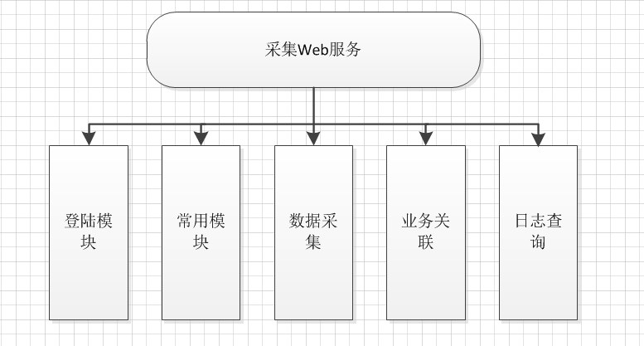

图3.1.2-1 采集web模块层次图

### 子模块划分列表

表3.1.3-1 采集Web子模块划分列表

|  |  |  |
| --- | --- | --- |
| **子模块编号** | **子模块名称** | **是否关键模块** |
| GD-01-001 | 登陆模块 | 是 |
| GD-01-002 | 常用模块 | 是 |
| GD-01-003 | 数据采集模块 | 是 |
| GD-01-004 | 业务关联模块 | 是 |
| GD-01-005 | 日志查询模块 | 否 |

### 子模块设计说明

* + - 1. 登陆模块

登陆模块为采集Web登陆功能。

登陆模块主要分为用户登陆、插件下载。

插件下载：视频插件功能要求的浏览器必须为IE浏览器，IE浏览器下安装后可用。

用户登陆：采集web用户登陆分为两种流程，IPC摄像头和USB摄像头登录流程不同。IPC和USB登陆流程不可重复，系统依赖配置文件，只能选取其中一种。

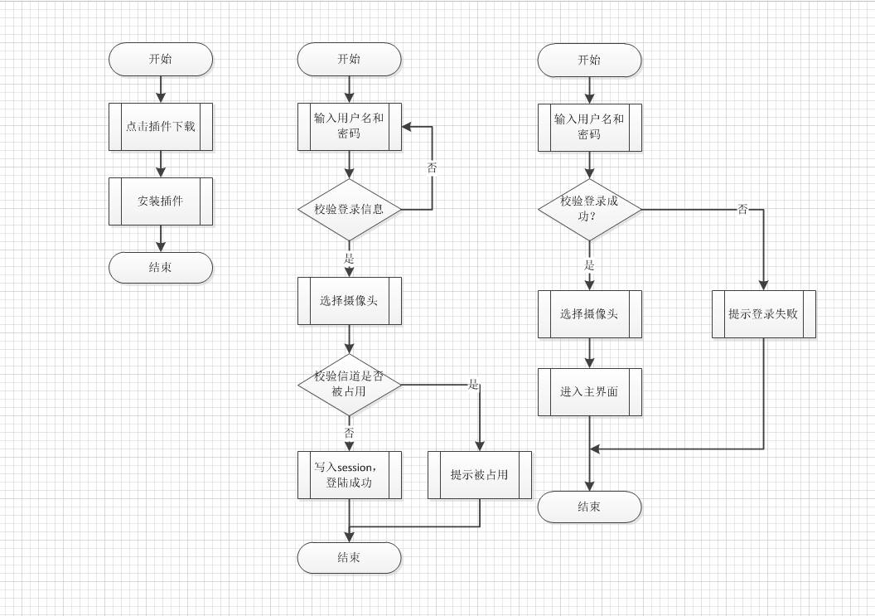

图3.1.4.1-1采集Web插件下载(左)、IPC用户登陆（中）和USB用户登陆（右）的流程、

* + - 1. 常用模块

常用模块为采集Web的一些基础常用功能。

常用模块主要分为用户名称显示、修改密码、截图路径、注销、系统异常等五个功能。

用户名称显示：显示登陆用户的名称。

修改密码：修改用户登陆密码。

截图路径：设置截图保存路径，打开路径目录。

注销：用户登出。

系统异常：显示中心网络和上传存储的状态。

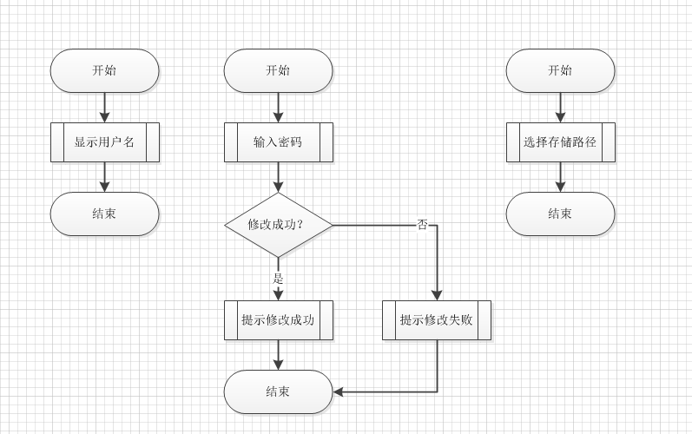

图3.1.4.2-1用户名称显示（左）、修改密码（中）、截图路径（右）流程

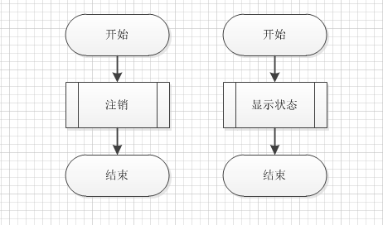

图3.1.4.2-2注销（左）、系统异常（右）流程

* + - 1. 数据采集模块

数据采集模块为采集Web的核心模块，提供视频的录像，补录等功能；还能录入签约单和投诉单，其中录单流程可配置为两种，先录单再录视频和先录视频再录单。

数据采集模块主要分为视频录像、视频补录、录单、编辑、打印、删除等模块。

视频录像：进行视频采集。

视频补录：从全天录制的视频中选取时间段视频，作为补录视频。

录单： 录入签约单和投诉单

编辑：编辑视频名称和业务单信息。

打印：打印理财业务音视频存单。

删除：删除采集的视频。

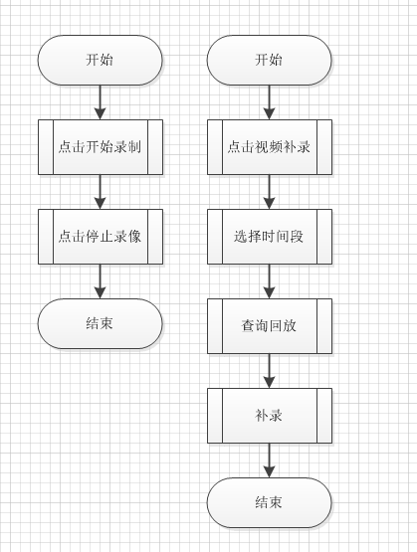

图3.1.4.3-1视频采集（左）、视频补录（右）流程

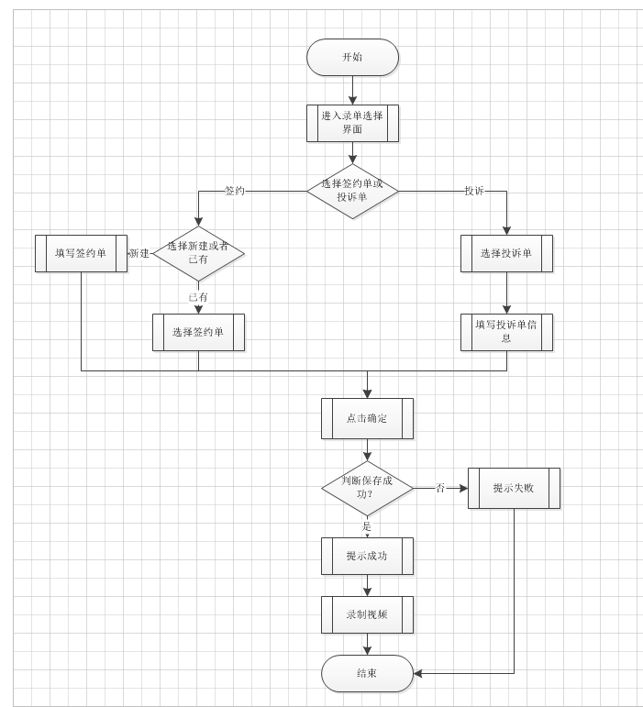

图3.1.4.3-2先录单后录制视频流程

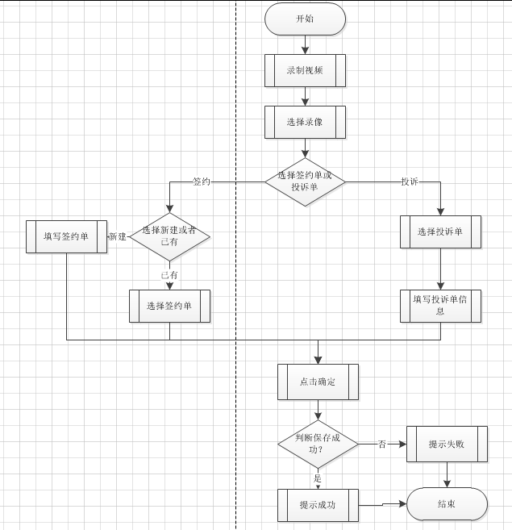

图3.1.4.3-3先录制视频后录单流程

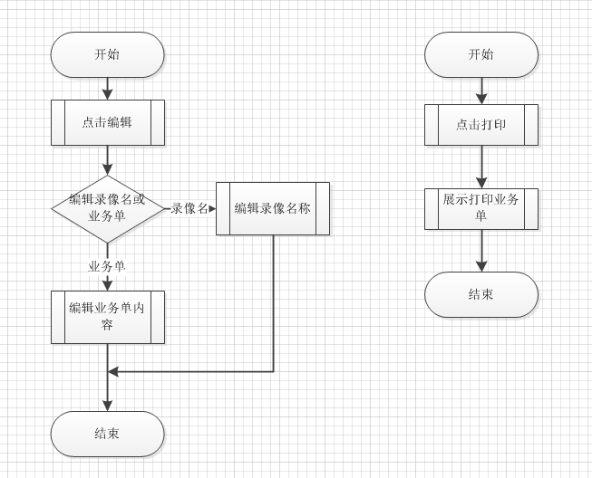

图3.1.4.3-4编辑（左）、打印（右）流程

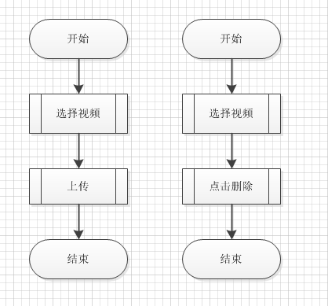

图3.1.4.3-5上传（左）、删除（右）流程

* + - 1. 业务关联模块

业务关联模块是对历史视频的进行业务关联的模块。

业务关联模块主要分为查询，编辑，上传，打印，删除等功能。

查询：根据搜索条件查询视频记录。

编辑：编辑视频对应的业务单或者录像名，对已关联的视频无法编辑视频名称。

上传：对未上传的视频进行上传。

打印：打印理财业务音视频存单。

删除：对历史录像进行删除。



图3.1.4.4-1业务关联模块编辑(左)、打印（右）流程



图3.1.4.4-2业务关联添加上传（左）、删除（右）流程

* + - 1. 日志查询模块

日志查询模块为查询相关操作日志。

日志查询：根据过滤条件查询日志记录。

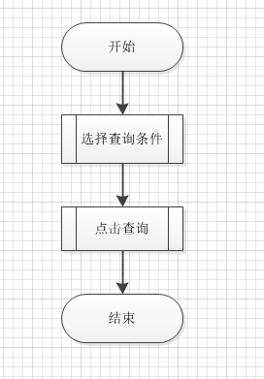

图3.1.4.5-1日志查询流程

## PD-02中心Web服务【金信冬】

### 模块功能描述

中心web主要分配置和操作两个模块，其中，配置模块主要负责系统用户权限分配，组织管理、资源管理、服务管理、采集平台管理、证件类型管理、产品配置、系统参数、账号管理、岗位证书管理等；操作模块主要负责业务单音视频的回放操作、业务统计、报警投诉信息查看、以及录像延时删除管理等操作。包括录像管理、报警管理、录像到期管理、统计管理、插件管理、日志查询等。

### 模块框架设计以及处理流程

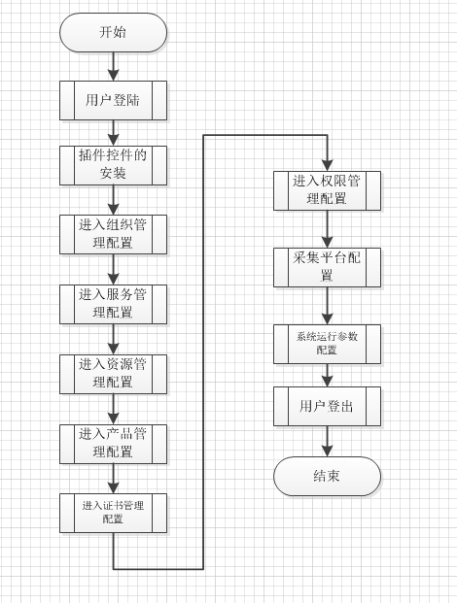

图3.2.2-1理财风险管控系统核心配置流程图

### 子模块划分列表

表3.2.3-1 C/S客户端子模块划分列表

|  |  |  |
| --- | --- | --- |
| **子模块编号** | **子模块名称** | **是否关键模块** |
| GD-002-001 | 登陆模块 | 是 |
| GD-002-002 | 组织管理 | 是 |
| GD-002-003 | 服务管理 | 是 |
| GD-002-004 | 资源管理 | 是 |
| GD-002-005 | 权限管理 | 是 |
| GD-002-006 | 参数配置 | 是 |
| GD-002-007 | 录像管理 | 是 |
| GD-002-008 | 报警管理 | 是 |
| GD-002-009 | 录像到期管理 | 是 |
| GD-002-010 | 统计管理 | 是 |
| GD-002-011 | 日志查询 | 否 |
| GD-002-012 | 插件下载 | 是 |
| GD-002-013 | 产品配置 | 是 |
| GD-002-014 | 岗位证书管理 | 是 |

### 子模块设计说明

* + - 1. 登陆模块

登陆模块为中心Web登陆功能。

登陆：登陆中心Web系统

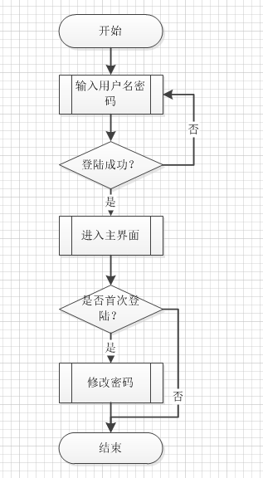

图3.2.4.1-1登陆模块处理流程

* + - 1. 组织管理模块

组织管理分为组织的添加编辑、删除、移动、导入等功能。

添加或编辑：提供界面添加或编辑组织，输入父区域、区域名称和区域号实现添加或编辑功能。

删除：删除组织，但需先删除组织下所挂靠的组织方可。

移动：对组织区域的上下移动，改变挂靠的父节点。

导入：下载模板后，编辑数据导入模板。

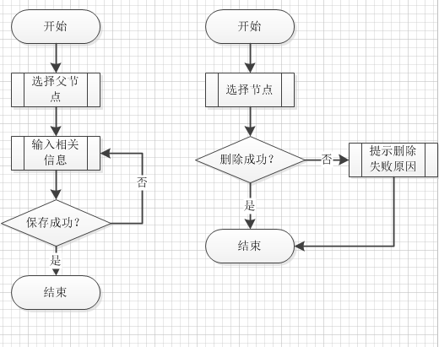

图3.2.4.2-1添加或编辑（左）、删除（右）处理流程

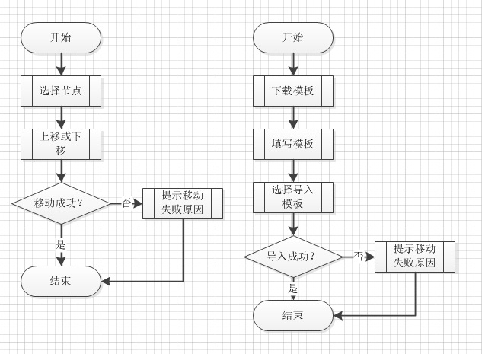

图3.2.4.2-2移动（左）、导入处理（右）流程

* + - 1. 服务管理模块

该模块实现对服务的配置和管理。包括服务添加、服务删除，服务编辑、重启和远程配置服务等。

添加和编辑：添加或编辑服务。

删除服务：删除选中的服务。

重启服务：重新启动服务。

远程配置：远程配置服务。

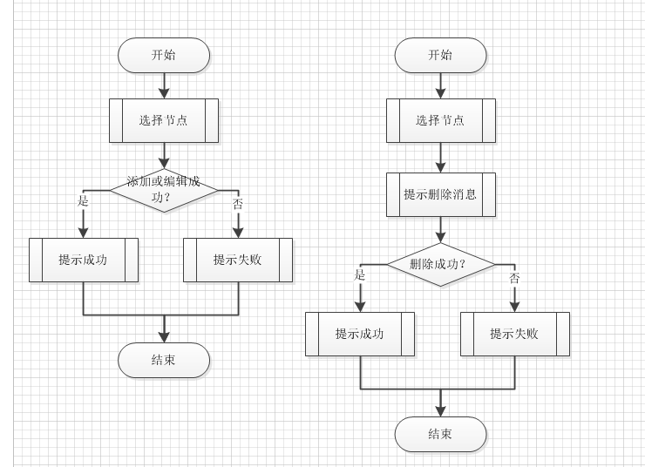

图3.2.4.3-1添加或编辑（左）、删除处理（右）流程

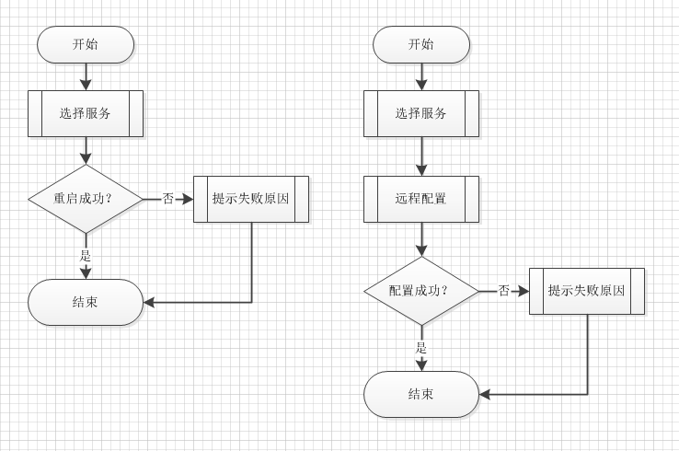

图3.2.4.3-1重新启动（左）、远程配置（右）处理流程

* + - 1. 资源管理模块

资源管理主要为风险管控系统提供资源设备管理的功能。包括对设备的添加或修改，对设备的删除和移动区域、导入导出设备信息、远程配置手动校对等功能。存储设备包括集中存储设备和采集设备。集中存储支持cvr 云 kms。 采集设备支持nvr/dvr。 usb模式下无需采集设备

添加或修改：添加新的设备，或者修改原来设备的信息。

设备删除：删除选中的设备。

设备移动：将设备挂靠到新的组织区域下。

导入：对设备信息批量导入系统、或者批量从系统中导出。

远程配置和手动校对：对设备的远程配置和校对。

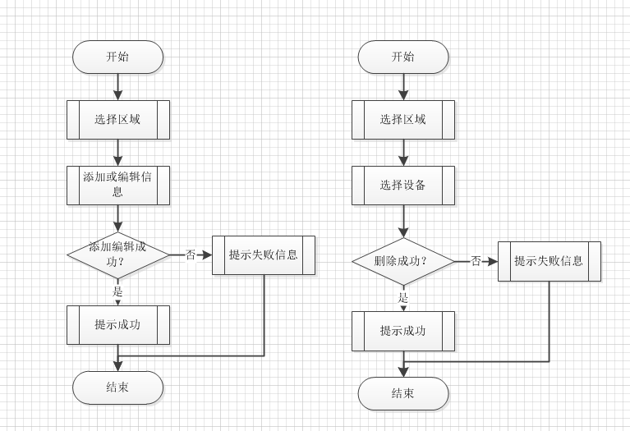

图3.2.4.4-1 设备添加或修改模块（左）、删除模块（右）处理流程

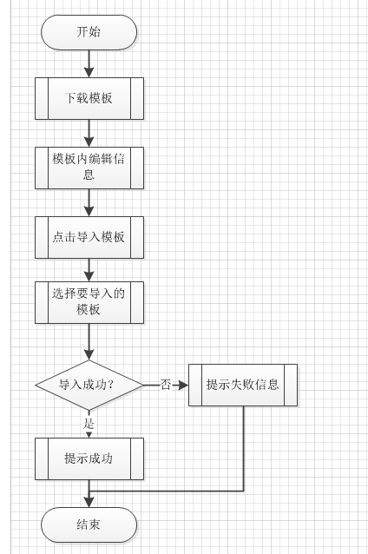

图3.2.4.4-2 设备导入模块处理流程

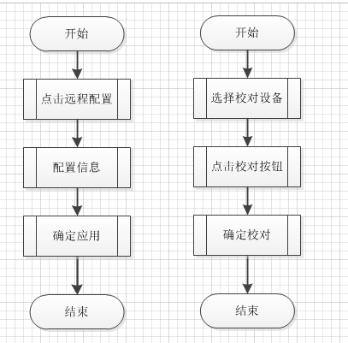

图3.2.4.4-2 设备远程配置（左）、手动校对（右）模块处理流程

* + - 1. 权限管理模块

权限管理分为角色管理和用户管理两个模块，是能够对角色和用户进行增删改查，同时能够分配权限，锁定用户，密码重置，导入用户，复制角色等。角色分为功能角色和区域角色。用户分为管理员和业务经理，管理员只能登陆中心Web，业务经理只能登陆采集Web。业务经理用户下，ipc模式分配摄像头权限，usb不需要分配摄像头权限

用户添加或编辑：添加用户或者编辑用户

用户删除、导入、重置密码：用户删除，导入用户和用户密码重置。

角色的添加或修改：用户角色的新增和删除。

角色的复制和删除：用户角色辅助和角色的删除。

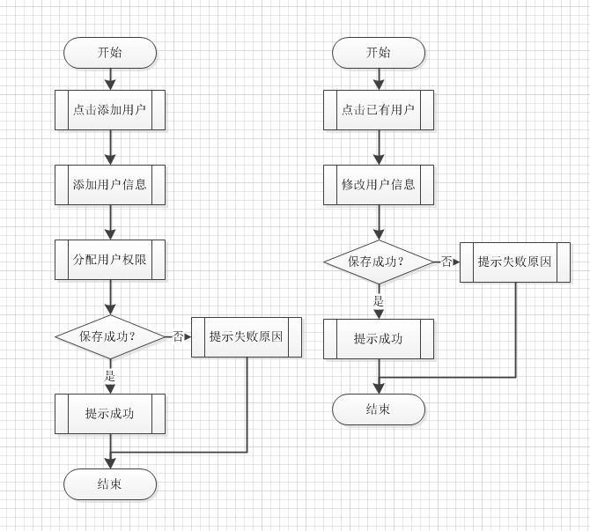

图3.2.4.5-1 用户添加（左）、编辑（右）模块处理流程

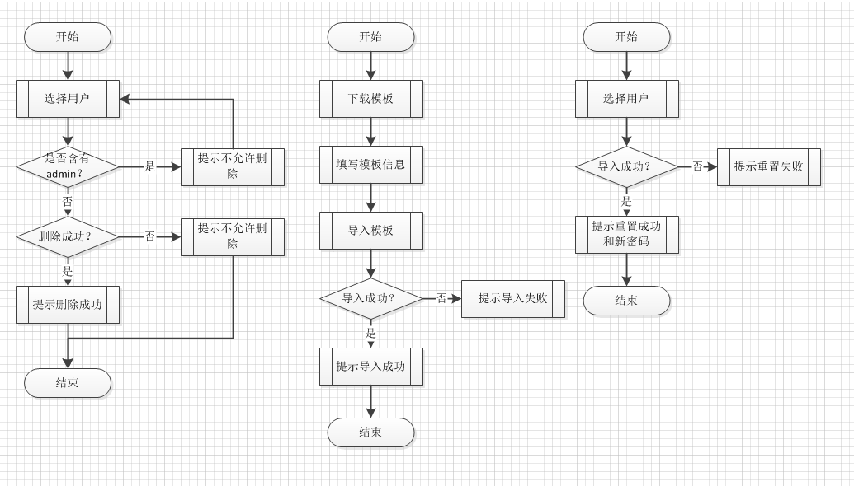

图3.2.4.5-2 用户删除模块（左）、导入模块（中）、重置密码（右）处理流程

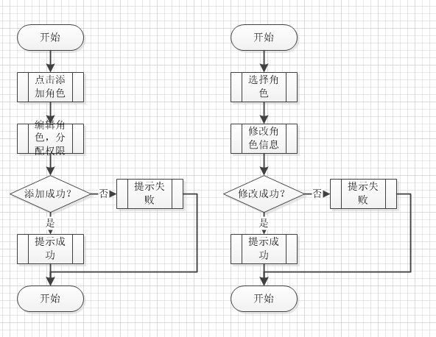

图3.2.4.5-3 角色添加（左）和修改（右）处理流程

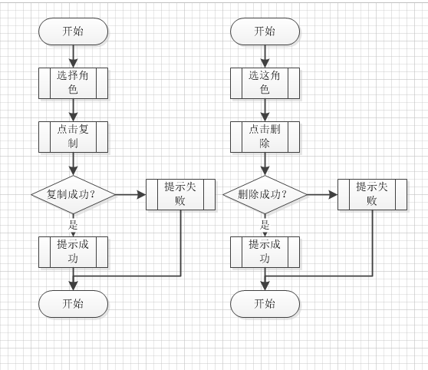

图3.2.4.5-4 角色复制（左）和删除（右）处理流程

* + - 1. 参数配置模块

该模块包括采集平台管理、证件类型管理、系统参数等模块，是系统正常运行的关键。

采集平台管理包括添加采集平台、修改采集平台、删除采集平台。

证件类型管理添加证件、修改证件、删除证件、启用证件、禁用证件。

参数配置包括系统参数配置、平台logo管理、展示平台版本和授权信息。其中系统参数配置包括录像删除参数、密码安全参数、平台最大录像时长等等。

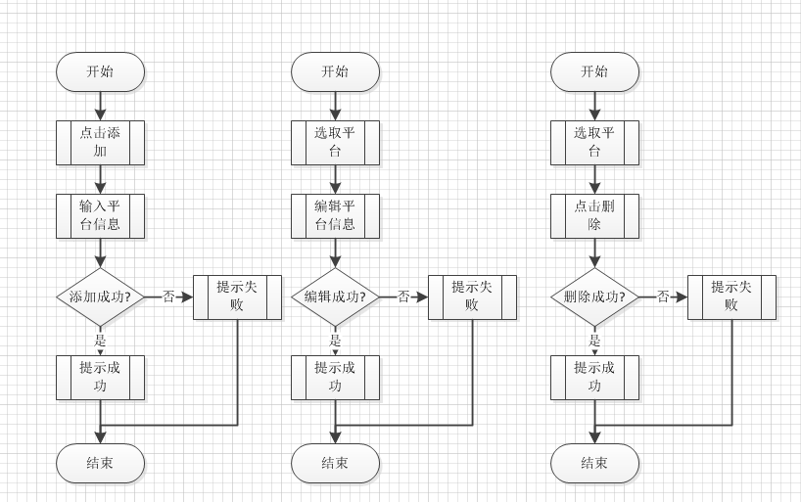

图3.2.4.6-1平台添加（左）、修改（中）、删除（右）处理流程

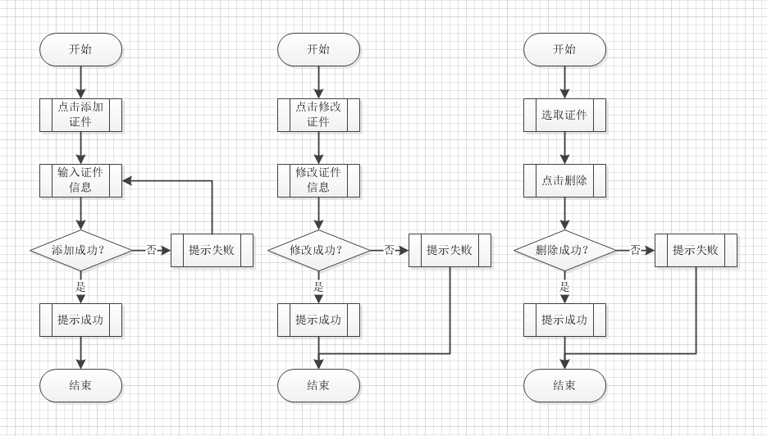

图3.2.4.6-2证件添加（左）、修改（中）、删除（右）处理流程

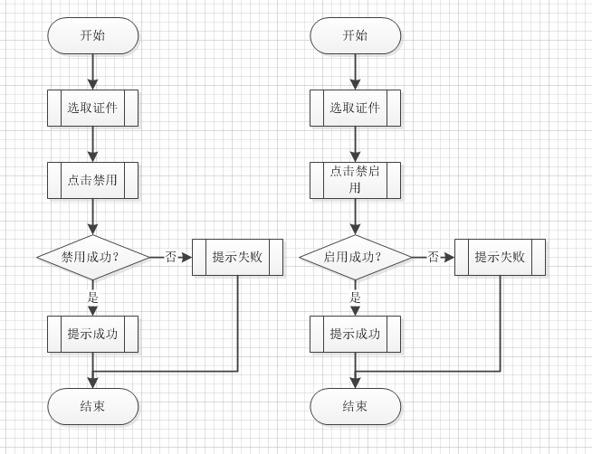

图3.2.4.6-3证件启用（左）、禁用（右）处理流程

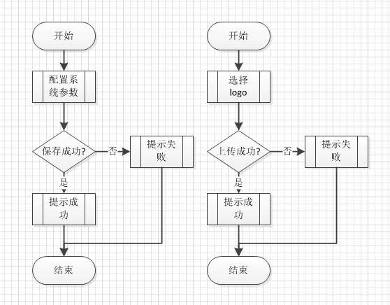

图3.2.4.6-4系统参数配置（左）、logo管理（右）处理流程

* + - 1. 录像管理模块

该模块实现对采集视频的查询、回放抽查、结果导出、录像删除、修改关联业务单

结束录像投诉状态、导入Excel对比业务单是否存在、未上传录像取消上传、锁定录像等。

条件查询业务录像记录：根据条件查询业务录像信息。

录像回放查看：录像回放

录像随机抽查：点击随机抽查按钮，自动调阅一个录像。

Excel的格式导出查询结果：以Excel格式导出查询出的录像记录。

删除录像：删除中心或其它存储设备中的业务录像，并且删除录像记录

批量下载录像：批量下载录像

Excel导入删除录像：Excel导入删除录像

修改关联业务单：修改关联业务单

结束录像投诉状态：结束录像投诉的状态

导入Excel对比业务单：批量导入Excel对比业务单

未上传录像取消上传：将未上传的路线取消其上传状态

锁定录像：将上传成功的录像锁定

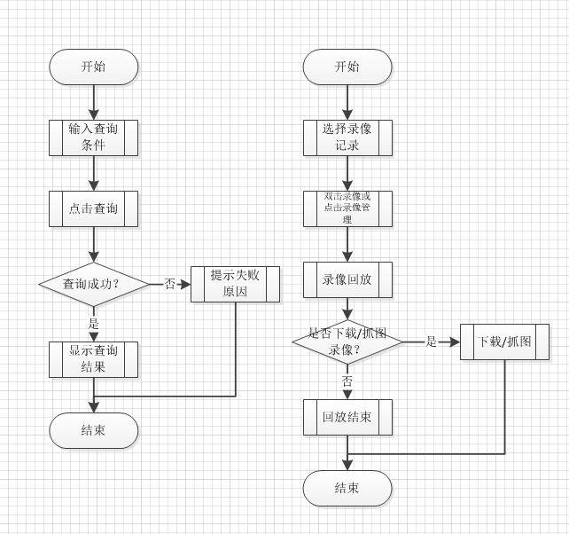

图3.2.4.7-1条件查询录像（左）、录像回放查看（右）处理流程

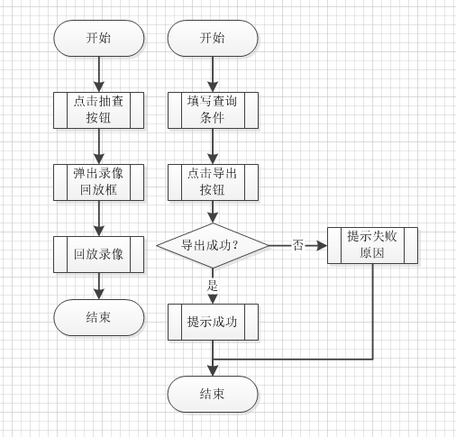

图3.2.4.7-2录像随机抽查（左）、Excel的格式导出查询结果（右）处理流程

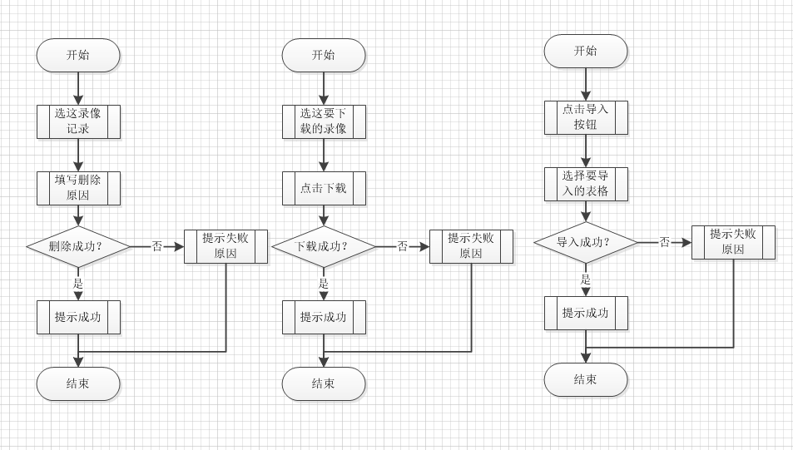

图3.2.4.7-3删除录像（左）、批量下载录像（中）、Excel导入删除录像（右）处理流程

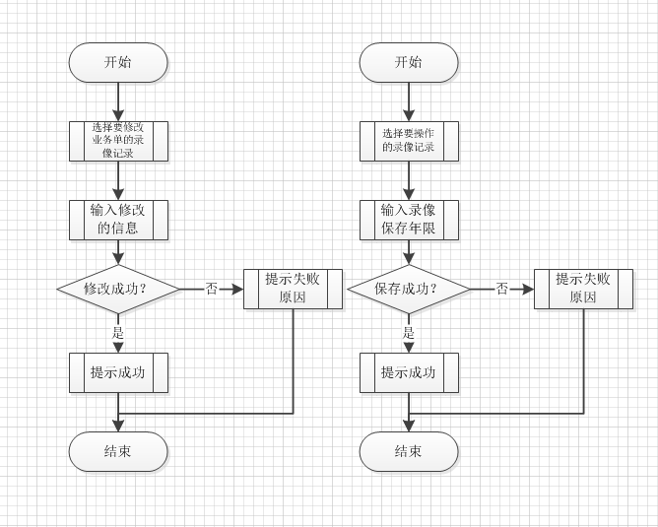

图3.2.4.7-4修改关联业务单（左）、结束录像投诉状态（右）处理流程

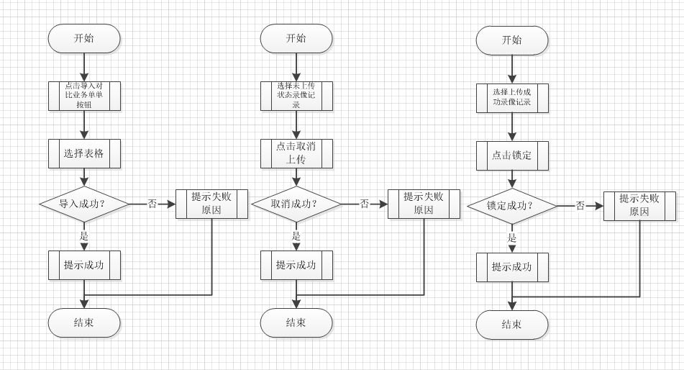

图3.2.4.7-5导入Excel对比业务单（左）、未上传录像取消上传（中）、锁定录像（右）处理流程

* + - 1. 报警管理模块

该模块根据报警类型、处理状态、时间等查询系统产生的报警信息，对未处理报警信息可点处理并填写处理意见。支持查询数据导出。

查询：根据输入条件查询出相关结果。

导出：以Excel的形式导出查询的结果。

报警处理：对未处理的报警记录进行处理，填写处理信息。

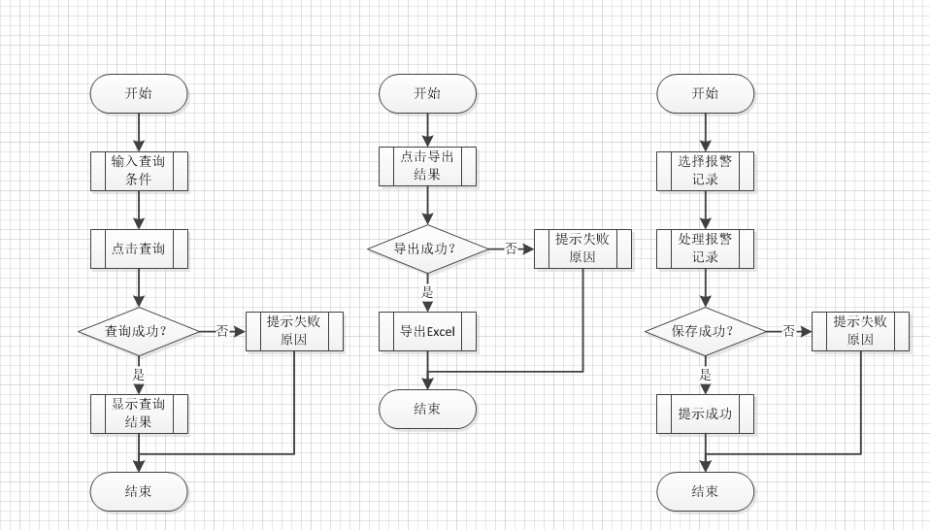

图3.2.4.8-1查询（左）、导出（中）、报警（右）处理流程

* + - 1. 录像到期管理模块

系统会自动根据产品信息判断删除时间，当录像保留时间小于了系统参数“录像删除提示天数”，在录像管理就会查询出该记录。如果需要对该记录延长保存时间，可点击延时处理并填写延长时间。

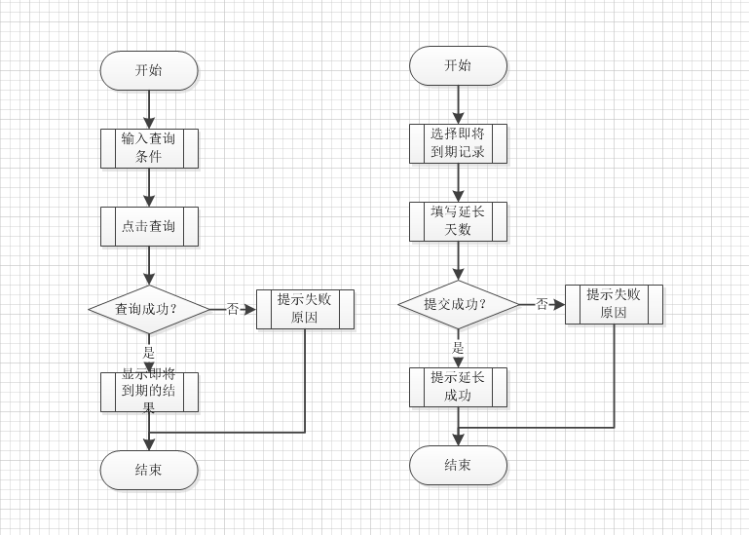

图3.2.4.9-1到期时间查询（左）、到期延长（右）处理流程

* + - 1. 统计管理模块

按按条件查询业务记录数据；支持查询数据导出。提供Excel表格到处报表和图形化统计月投诉记录、月不合规记录、已办理产品统计等等。

* + - 1. 日志查询模块

主要针对中心web操作日志的查询，可查询模块包括：配置的日志信息、系统日志信息、删除日志信息、回放的日志信息等。也包含回放统计查询、Excel导出日志查询结果、Excel导出回放统计数据。

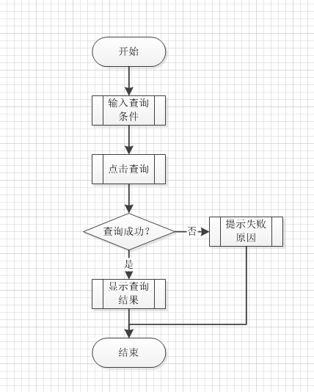

图3.2.4.11-1日志信息查询（配置、系统、删除、回放等）处理流程

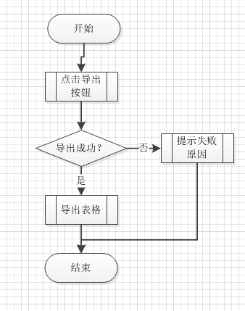

图3.2.4.12-2 Excel导出（日志查询结果、回访统计数据）处理流程

* + - 1. 插件下载模块

提供系统所需软件的下载。包括插件的下载、IE8安装包的下载、运行环境安装包的下载。

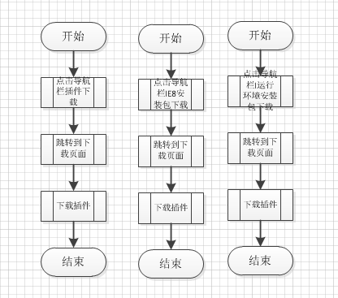

图3.2.4.12-1插件（左）、IE8（中）、运行环境（右）安装包下载处理流程

* + - 1. 产品配置

该模块主要是对理财产品的管理。可对理财产品进行添加、删除、修改、启用、禁用、批量导入导出。

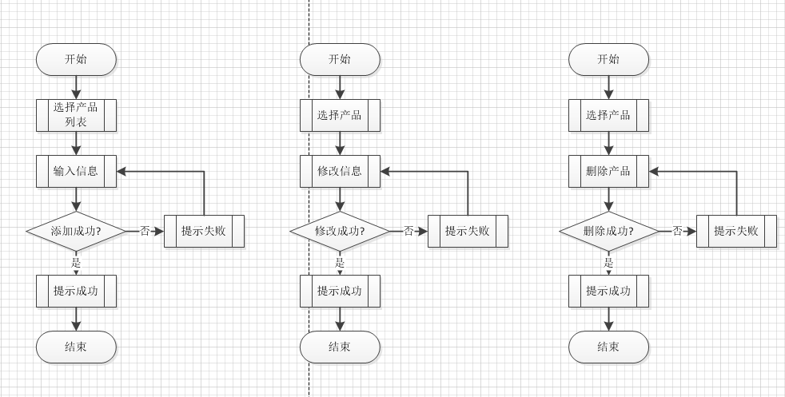

图3.2.4.13-1添加（左）、修改（中）、删除（右）产品处理流程

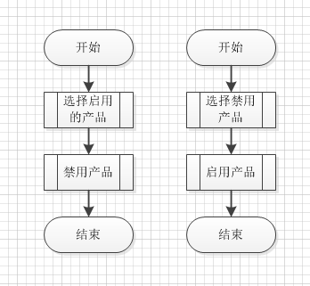

图3.2.4.13-2启用（左）、禁用（右）产品处理流程

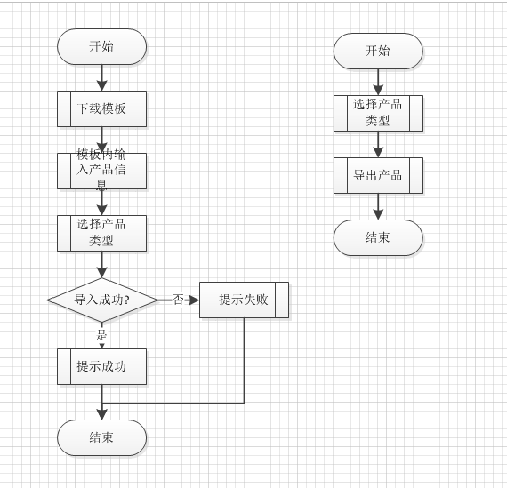

图3.2.4.13-3产品导入（左）、导出（右）处理流程

* + - 1. 岗位证书管理

该模块主要提供对岗位或者证书的维护功能。包括岗位/证书的添加、修改和删除。

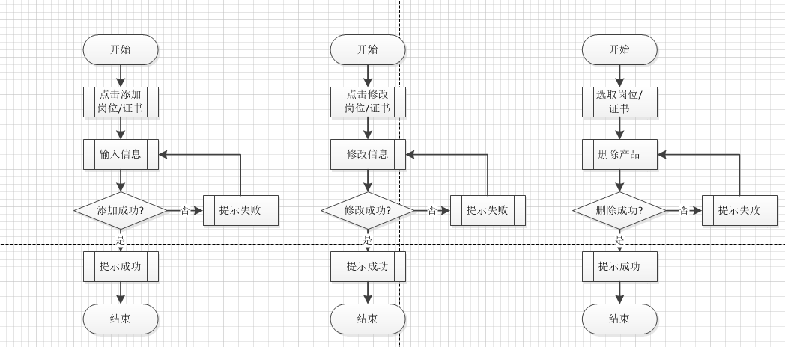

图3.2.4.14-1岗位证书的添加（左）、修改（中）、删除（右）处理流程

## PD-03预览控件【张自生】

### 模块功能描述

预览控件包含视频预览和视频录像两个模块，承载了对现场数据的监控和实时流数据的录像。视频预览模块对实时流数据进行查看和开关操作，视频录像对当前的实时流数据进行录像并保存。

### 模块框架设计以及处理流程

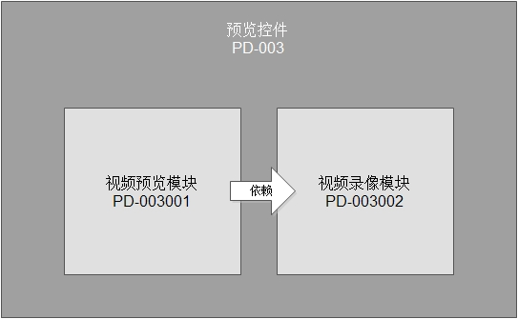

### 子模块划分列表

|  |  |  |  |
| --- | --- | --- | --- |
| **子模块编号** | **子模块名称** | **功能描述** | **是否关键模块** |
| PD-003-001 | 视频预览 | 对现场数据实时监控和查看 | 是 |
| PD-003-002 | 视频录像 | 对现场实时数据进行录像并保存 | 是 |

### 子模块设计说明

* + - 1. 视频预览

该模块对现场数据进行实时的监控，承载采集端业务的监控和实时查看，界面提供开关操作和码流切换等操作。

1. 支持海康直连设备预览
2. 支持USB预览
3. 支持DVR/NVR预览
4. 支持预览实时音频波形显示
5. 支持开始停止预览功能
6. 支持全屏预览
7. 支持主子码流切换
8. 支持抓图功能
9. 支持声音开关控制
10. 支持OSD信息叠加及切换（4行/8行）

处理流程如图3.3.4.1：

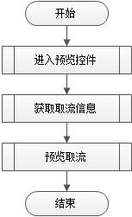

图3.3.4.1

* + - 1. 视频录像

该模块对实时监控进行录像，并将录像保存在DVR上面，只是视频的录像功能。处理流程如图3.3.4.2：

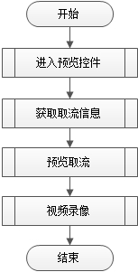

图3.3.4.2

## PD-04 回放控件【张自生】

### 模块功能描述

回放控件包含了远程回放、录像下载、本地回放模块，对历史流数据进行远程回放和录像下载，并对本地文件进行播放，界面提供录像文件定位、抓图、快慢放和录像下载及本地回放等操作。

### 模块框架设计以及处理流程

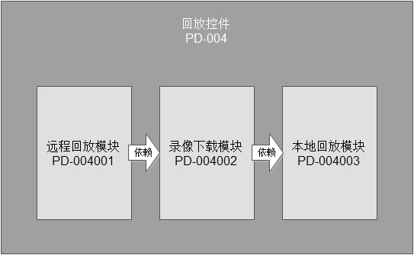

### 子模块划分列表

|  |  |  |  |
| --- | --- | --- | --- |
| **子模块编号** | **子模块名称** | **功能描述** | **是否关键模块** |
| PD-004-001 | 远程回放 | 对远端录像进行回放 | 是 |
| PD-004-002 | 录像下载 | 将远端回放的录像下载保存到本地 | 是 |
| PD-004-003 | 本地回放 | 对本地存在的录像文件进行回放 | 是 |

### 子模块设计说明

* + - 1. 远程回放

远程回放模块支持对历史流数据进行远端回放，并对历史流数据进行下载。

1. 支持CVR直连存储回放
2. 支持微视云存储回放
3. 支持DVR/NVR回放
4. 支持KMS回放
5. 支持快放、慢放功能，最低1/16倍速，最高16倍速
6. 支持单帧播放
7. 支持回放窗口全屏显示
8. 支持声音开关操作及音量调节
9. 支持录像彩条显示及定位播放
10. 支持单窗口和四窗口显示
11. 支持按文件下载功能
12. 支持录像抓图功能
13. 支持录像剪辑功能
14. 回放支持带宽限制

处理流程如图3.4.4.1：

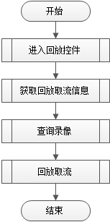

图3.4.4.1

* + - 1. 录像下载

录像下载模块支持对进入下载状态的录像进行操作，包含正在下载、下载完成和下载失败处理。

1. 支持录像开始下载操作
2. 支持停止下载任务操作
3. 支持删除下载任务
4. 支持删除已完成下载
5. 支持已完成下载文件目录打开
6. 支持下载失败文件重新下载
7. 支持删除下载失败文件
8. 支持下载失败断点续传功能

处理流程如图3.4.4.2：

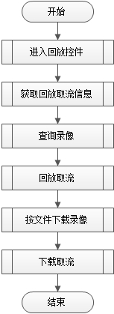

图3.4.4.2

* + - 1. 本地回放

本地回放模块对已经下载的或者本地存在的录像文件进行播放。

1. 支持海康设备码流
2. 支持录像抓图功能
3. 支持录像倍速播放，最低1/16倍速，最高16倍速
4. 支持声音开关和音量调节
5. 支持播放、暂停、停止功能
6. 支持全屏显示

处理流程如图3.4.4.3：

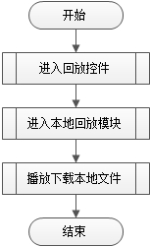

图3.4.4.3

## PD-05报警客户端

### 模块功能描述

1、支持配置语音播报内容、播放音量、语速

2、支持列表展现采集器报警信息，可最小化报警客户端到状态栏，有报警信息可自动弹出提示

3、支持TTS语音播报报警信息

### 模块框架设计以及处理流程



图3.5.2-1报警客户端框架图

### 子模块划分列表

表3.5.3-1报警客户端子模块划分列表

|  |  |  |  |
| --- | --- | --- | --- |
| **子模块编号** | **子模块名称** | **功能描述** | **是否关键模块** |
| PD-005-001 | 参数配置 | 配置语音播报内容、播放音量、语速 | 是 |
| PD-005-002 | 报警展现 | 列表展现采集器报警信息，可最小化报警客户端到状态栏，有报警信息可自动弹出提示 | 是 |
| PD-005-003 | 语音播报 | 支持TTS语音播报报警信息 | 是 |

### 子模块设计说明

1. 参数配置

可以对报警显示方式、语音播报内容、播放音量和语速进行配置



图3.5.3-1参数配置模块处理流程图

1. 报警展现

列表展现采集器报警信息，可最小化报警客户端到状态栏，有报警信息可自动弹出提示



图3.5.3-2报警展示模块处理流程图

1. 语音播报

根据配置获取TTS音量、语速和播报内容，发生报警时播放报警信息



图3.5.3-3报警展示模块处理流程图

## PD-06录像上传服务

### 模块功能描述

能够将采集器设备上的录像以及本地录像文件上传到中心存储设备，支持上传到CVR、云存储和KMS，并支持断点续传功能

### 模块框架设计以及处理流程



图3.6.2-1录像上传服务处理流程

### 子模块划分列表

表3.5.3-1 录像上传服务子模块划分列表

|  |  |  |  |
| --- | --- | --- | --- |
| **子模块编号** | **子模块名称** | **功能描述** | **是否关键模块** |
| PD-006-001 | 录像上传模块 | 1、从采集数据库获取待上传信息，将录像上传至中心存储设备。  2、从本地数据库获取已上传部分的录像信息，将剩余的部分录像上传至中心存储设备。 | 是 |

### 子模块设计说明

录像上传模块支持上传本地录像文件以及设备前端录像到中心存储设备（CVR、云存储、KMS）



图3.6.4-1录像上传模块处理流程

## PD-07录像守卫服务

### 模块功能描述

1. 录像到期时对记录进行标记
2. 删除过期的录像以及记录
3. 删除过期的日志

### 模块框架设计以及处理流程



图3.7.2-1录像守卫服务处理流程

### 子模块划分列表

表3.7.3-1 录像服务子模块划分列表

|  |  |  |  |
| --- | --- | --- | --- |
| **子模块编号** | **子模块名称** | **功能描述** | **是否关键模块** |
| PD-007-001 | 录像删除 | 从数据中心服务获取过期录像信息，登录存储器删除录像同时通知数据中心服务删除记录并标记过期记录 | 是 |

### 子模块设计说明

从数据中心服务获取过期录像信息，登录存储器删除录像同时通知数据中心服务删除记录并标记过期记录



图3.7.4-1录像删除模块处理流程

## PD-08系统巡检服务

### 模块功能描述

1. 支持对设备在线状态、存储设备的容量以及设备异常状态做检测
2. 支持系统服务在线状态的检测
3. 集中处理整套系统运行时的报警信息

### 模块框架设计以及处理流程



图3.8.2-1系统巡检服务处理流程

### 子模块划分列表

表3.8.3-1 系统巡检服务子模块划分列表

|  |  |  |  |
| --- | --- | --- | --- |
| **子模块编号** | **子模块名称** | **功能描述** | **是否关键模块** |
| PD-008-001 | 设备在线检测 | 检测设备在线状态，存在不在线的设备能够进行提示 | 是 |
| PD-008-002 | 存储设备容量检测 | 设备空间记录，空间不足时能够进行提示 | 是 |
| PD-008-003 | 设备异常检测 | 设备硬盘异常，视频丢失检测 | 是 |
| PD-008-004 | 系统服务在线状态检测 | 系统其它服务在线状态检测 | 是 |
| PD-008-005 | 系统报警处理 | 集中处理整套系统运行时的报警信息 | 是 |

### 子模块设计说明

1. 设备在线监测

通过登录设备对设备是否在线进行检测，不在线触发报警



图3.8.4-1设备在线检测模块处理流程

1. 存储设备容量检测

对CVR、云存储、KMS等中心存储设备进行容量检测，当容量不足时触发报警



图3.8.4-2存储设备容量检测模块处理流程

1. 设备异常检测

对设备进行布防，当设备硬盘异常或者信号丢失时触发报警



图3.8.4-3设备异常检测模块处理流程

1. 系统服务在线检测

对其他服务发送的心跳请求进行处理，超过一定时间未收到心跳请求触发报警

图3.8.4-4系统服务在线检测模块处理流程

1. 系统报警处理

对接收到的报警消息进行处理，新报警添加记录，未处理的旧报警更新报警时间



图3.8.4-5系统报警处理模块处理流程

# 接口说明

## 用户接口

B/S客户端提供登录、首页、组织管理、资源管理、服务管理、权限管理、采集平台管理、证件类型管理、产品配置、系统参数配置，录像采集保存，录像记录查询回放，业务统计报表等界面。

服务管理中心提供对所有服务的集中管理界面，包括服务列表、即时消息、本地配置。

## 外部接口

无

## 内部接口

### 报警客户端接口

表4.3.1-1 报警客户端接口列表

|  |  |
| --- | --- |
| 接口名称 | 接口说明 |
| AlarmMsg | 获取报警信息 |

### WEB接口

表4.3.2-1 录像上传服务接口列表

|  |  |
| --- | --- |
| 接口名称 | 接口说明 |
| GetRecordInfoByStatus | 根据录像状态获取录像信息 |
| GetRecordInfoById | 根据录像ID获取录像信息 |
| SetTransportFail | 标记上传失败录像 |
| SetTransporting | 标记上传中录像 |
| SetTransportOver | 标记上传完成录像 |
| DelOverRecord | 软删除上传完成录像 |
| GetSysConfig | 获取中心系统信息 |
| GetUserId | 根据用户ID获取用户信息 |
| GetStorageInfo | 获取存储设备参数 |
| SaveRecordInfo | 保存录像信息 |
| GetWorkParam | 获取录像守卫服务的工作时间 |
| GetOverTimeRecord | 获取过期录像信息 |
| GetRecordInfo | 获取录像信息 |
| GetStorageInfo | 获取存储设备信息 |
| DelRecordInfo | 删除录像信息 |
| SetOverTime | 标记过期录像记录 |
| SaveAlarmLog | 保存报警日志 |
| UpdateWorkState | 更新workstate表 |
| GetAlarmLog | 查询报警日志信息 |
| AddAlarmLog | 添加报警日志信息 |
| GetAlarmStatus | 获取报警状态 |
| UpdateAlarmOccurTime | 更新报警发生时间 |
| GetAlarmLogs | 查询报警日志信息 |
| UpdateAlarmTime | 更新报警事件信息 |
| GetAllDevice | 获取所有DVR设备信息 |
| GetAllVrm | 获取所有VRM服务信息 |
| GetAllStorage | 根据设备类型获取存储设备信息 |
|  |  |

### 控件接口

表4.3.3-1 录像守卫服务接口列表

|  |  |
| --- | --- |
| 接口名称 | 接口说明 |
| PV_StartPreview(LPCTSTR lpstrXML) | 开始预览(xml) |
| PV_StopPreview(LPCTSTR lpstrXML) | 停止预览 |
| PV_SetOSDInfo(LPCTSTR lpstrXML) | 设置OSD信息(xml) |
| PV_LimitRecord(xml) | 是否禁止录像并弹出提示信息(xml or String) |
| PV_StartRecord(LPCTSTR lpstrXML) | 开始录像(xml) |
| PV_StopRecord(LPCTSTR lpstrXML) | 停止录像(xml) |
| PV_UpdateFileName(LPCTSTR lpstrXML) | 修改文件名(xml) |
| PV_InitIDCardReader() | 初始化身份证读卡器 |
| PB_StrartPlayback() | 开始回放(需支持osd叠加) |
| PB_StopPlayback() | 停止回放 |
| RPC_GetDevChannelInfo() | 获取设备通道信息 |
| RPC_OpenDevConfig() | 打开设备配置界面 |
| RPC_GetStoreDevCapacityInfo() | 获取中心存储设备的容量信息 |
| RPC_IssuedRecordSchedule() | 下发录像计划 |

# 数据结构设计

## 逻辑结构设计要点

参见《iVMS-8000-FMS理财风险管控系统采集数据库设计说明书.doc》和

《iVMS-8000-FMS理财风险管控系统中心数据库设计说明书.doc》

## 数据结构与模块的关系

表5.2-1 数据结构与模块的关系

|  |  |
| --- | --- |
| **模块** | **相关数据结构** |
| 中心web服务 | 采集数据库表：Users、Role、BelongsTo、UserDevice、UserRegion、HasPrivilege、RoleDomResource、Privilege、softdongle、Region、Device、DeviceChannel、DeviceAssociate、Channelmac、CvrAssociate、CloudPool、Server、Serverstatus、SysDictionary、sysConfig、BussinessType、Paramdictionary、Crtificate、CrtificateProduct、WorkState、ClientInput、ProSaveRecord、ProComplaint、AlarmLog、ConfigLog、LogSys、ComplaintCheck、RecordCheck、RecordTask、clientdeletelog、Collectconfig |
| 采集web服务 | 采集数据库表：Users、Devices、Records、OperLogs、AlarmLogs、SystemInfo、procomplaint、sysconfig、sysdictionary、Timertaskuploadclientinput、Useractive、Usermap、users、workstate  中心数据库表：  BussinessType、ClientInput、Crtificate |
| 控件 | 采集数据库表：Records  中心数据库表：ClientInput、ProSaveRecord |
| 上传服务 | 采集数据库表：Records  中心数据库表：ClientInput |
| 录像守卫服务 | 中心数据库表：ClientInput、ProSaveRecord、ConfigLog、LogSys、RecordCheck |
| 系统巡检服务 | 中心数据库表：Device、AlarmLog  采集器数据库：AlarmLog |
| 报警中心 | 无 |

# 系统出错处理设计

## 出错信息

表6.1-1 出错信息

| **编号** | **出错现象** | **出错信息** |
| --- | --- | --- |
| E1 | 前台输入验证失败 | 提示填写错误，前台根据输入类型自动给出对应输入提示 |
| E2 | 后台保存验证失败 | 提示后台校验错误信息，如：设备编码已存在等 |
| E3 | Web服务异常 | 跳转至对应错误页面，404、500等 |
| E4 | 数据库异常 | 提示数据库异常 |
| E5 | 控件预览、回放、录像失败 | 提示错误原因 |
| E6 | 各服务运行异常 | 即时消息提示相关异常信息 |

## 出错处理

对于一般出错，都会给出错误提示，对于会影响后续操作的错误，即刻终止当前操作。

# 修订记录

|  |  |  |  |  |  |
| --- | --- | --- | --- | --- | --- |
| **序号** | **变更时间** | **版本** | **变更人** | **审批人** | **变更说明** |
| 1 | 2016-02-04 | V0.1 | 张自生，陈彬，金信东，章斌迪，陈晓焱，韩俊 |  | 新建 |